КАК указать свою собственность

- Зайти в Личный кабинет по ссылке «https://citlk.eiasmo.ru» или по кнопке «Личный кабинет» на сайте ЕИАС ЖКХ МО (https://dom.mosreg.ru/).
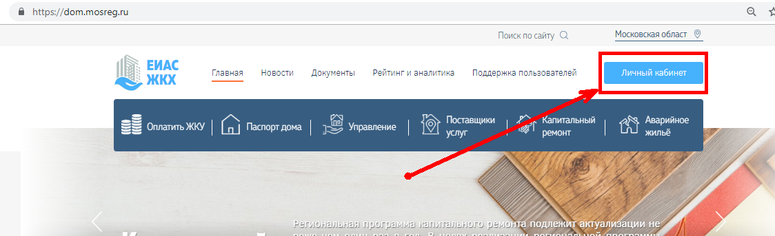
- Авторизоваться, используя учетную запись ЕСИА (Госуслуги) по ссылке «Войти в систему, используя ЕСИА (госуслуги)»
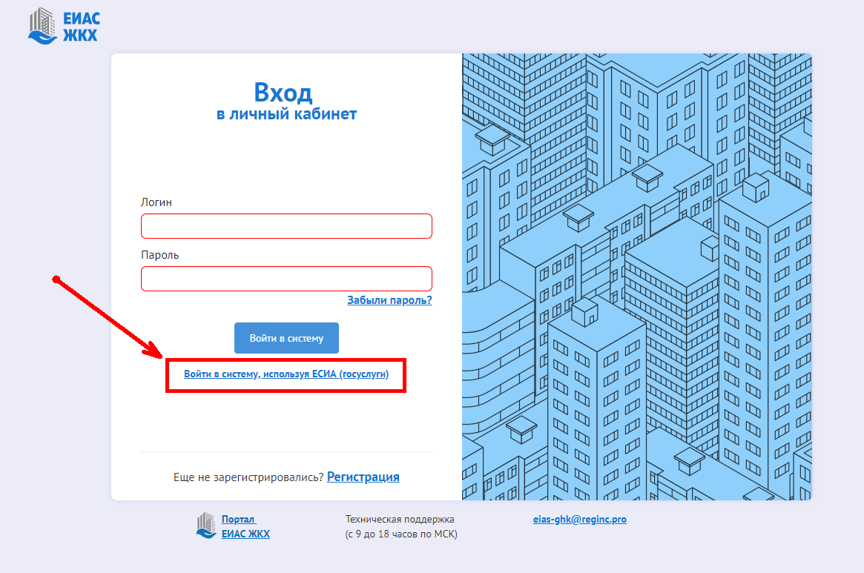
- По ссылке откроется окно авторизации на сайте госуслуг. Введите свои учетные данные и нажмите «Войти». Откроется Ваш личный кабинет ЕИАС ЖКХ МО.
- Выберите пункт меню «Собственность» и проверьте наличие адреса Вашей собственности.
- Если адрес отсутствует, его необходимо указать. Нажмите кнопку «Добавить».
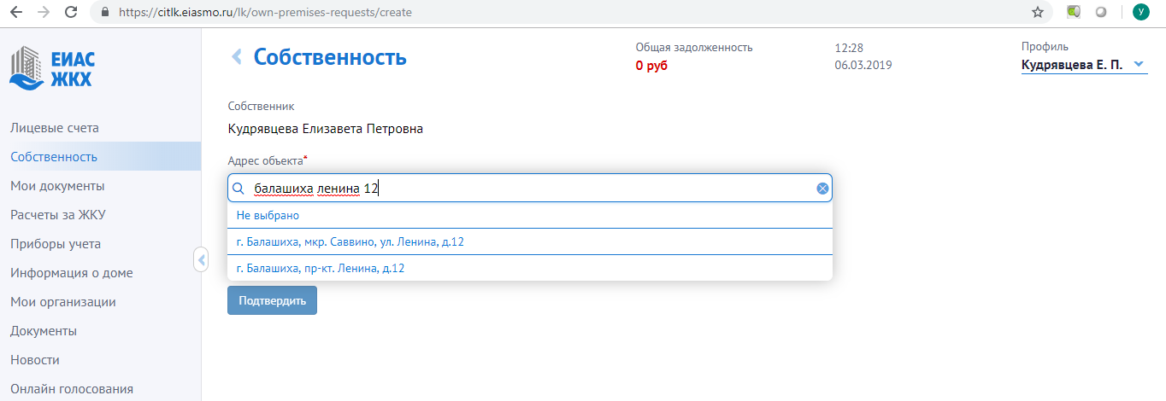
В поле адрес введите адрес или его часть, пока в предлагаемом списке не появится нужный, и выберите его из предложенного списка.
Если по указанному адресу в системе будет найдена запись о собственника с Вашим ФИО, нажмите кнопку «Подтвердить». Если запись не найдена, необходимо об этом сообщить управляющей компании.
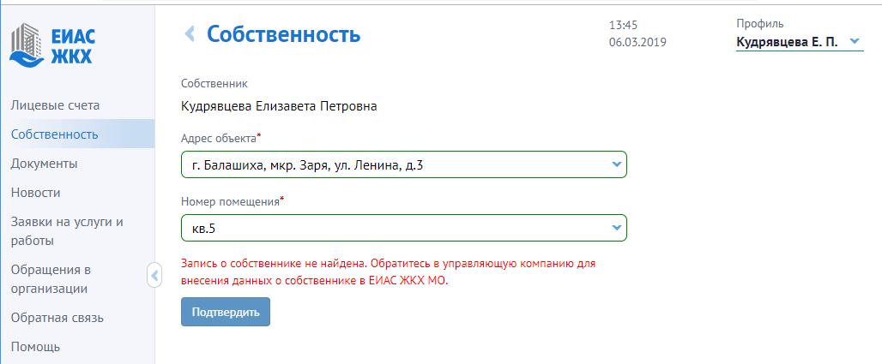

При успешном добавлении собственности в разделе «Собственность» отобразятся добавленные адреса.
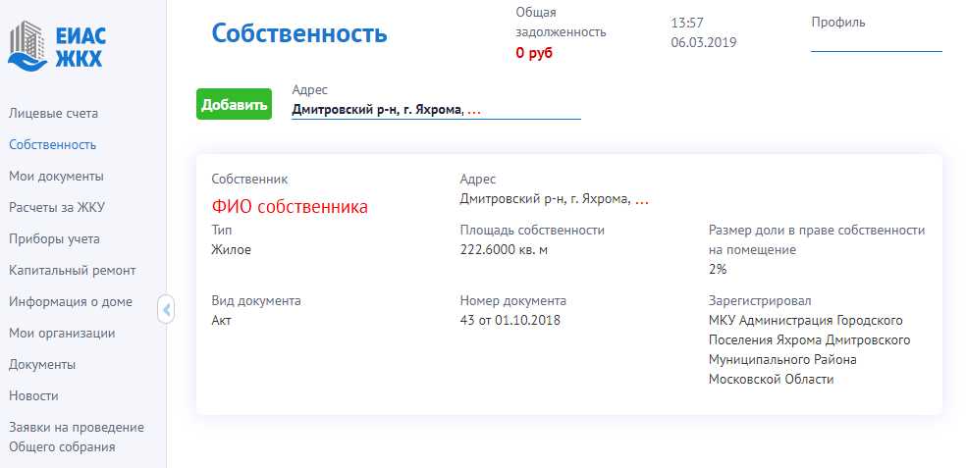
Теперь, по адресу указанной собственности Вы будете видеть новости (раздел «Новости»), информацию из паспорта дома («Информация о доме»), список планируемых и проведенных (с указанием решений) общих собраний собственников (раздел «Общие собрания») и многое другое.
Для жителей домов, в которых разрешено проведение электронных общих собраний, будет доступно голосование.

